Bibliographie, liens vers des progressions pour les PES 2018 en Elémentaire :

Cette sélection de documents ne constitue pas une liste exhaustive et exclusive. C’est une proposition de ressources pour faciliter la mise en place du donctionnement de la classe, des progressions et programmations (dans la mesure où vous ne pourriez pas disposer de celles déjà réalisées par l’équipe d’école).
En tant que PES, il ne peut vous être demandé de construire ces progressions mais de prendre appui sur l’existant.

- Faire la classe à l’école élémentaire, tout ce qu’il faut savoir pour débuter dans le métier, Bernard Rey, ESF, nouvelle édition 2016

- Préparer et conduire sa classe à l’école élémentaire, Daniel Bensimhon, Retz, 2010

- Les Fondamentaux, films agités pour bien cogiter, Canopé
https://www.reseau-canope.fr/lesfondamentaux/a-propos.html

- Bien débuter dans l’enseignement, pratiques et repères professionnels pour les jeunes enseignants, Françoise CLERC, Hachette Education, 2010

- Ressources d’accompagnement programmes C2 et C3 :

http://eduscol.education.fr/pid34139/cycle-2.html

http://eduscol.education.fr/pid34150/cycle-3.html

- L'autorité éducative dans la classe : douze situations pour apprendre à l'exercer,
Bruno Robbes, ESF, 2011

- Une banque de situations problèmes, tous niveaux, Gérard De Vecchi, Hachette Education, 2 tomes, 2007

- Professeur des écoles débutant, la classe mode d'emploi, Serge Herreman (et alii), Hachette Education, 2017

- Comprendre les énoncés et les consignes, un point fort du Socle Commun, Jean-Michel Zakhartchouk, Réseau Canopé, 2016

- Conduire sa classe : 30 conseils en vidéo, AZNAG Boualem, GRULET Stéphane, Retz, 2016

- Réussir sa première classe, Ostiane Mathon, ESF, 2017

- J’organise mon année, C2 (programmes 2016), sous la direction de F. Picot, 2016, Nathan

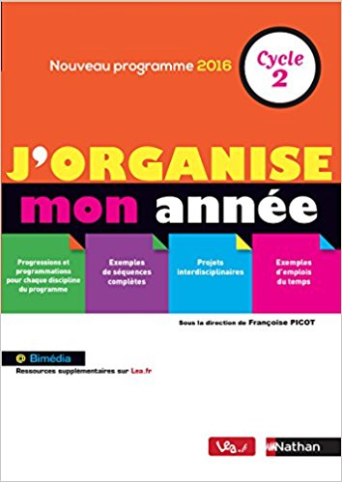

Programmes curriculaires du C2 au C4, en lien avec le SCCCC :

- http://www4.ac-nancy-metz.fr/ia54-circos/ientoul/spip.php?article1343

Autres liens pour progressions :

- http://www.circ-ien-vosges-nord.ac-strasbourg.fr/pedagogiques/ressources-programmes-2016-cycle-2/

- Sous forme de cartes mentales :
https://www.ac-caen.fr/dsden50/circo/cherbourgouest/spip.php?article160

